Cahier des charges de l’indication géographique protégée « Porc de Franche-Comté »
Bulletin officiel du Ministère de l'agriculture, de l’agroalimentaire et de la souveraineté alimentaire n°

Avertissement :
Ce cahier des charges ne saurait préjuger de la rédaction finale qui sera retenue après instruction par le comité national compétent de l’INAO, sur la base notamment des résultats de la procédure nationale d’opposition.
Les oppositions éventuelles qui seront formulées dans le cadre de la présente procédure ne peuvent porter que sur les éléments modifiés du cahier des charges.

Code de lecture :
- Les ajouts proposés apparaissent ci-dessous en caractères gras XXXX.
- Les dispositions proposées à la suppression apparaissent en caractères barrés XXXX.
- Les déplacements proposés apparaissent ci-dessous en caractères italique XXXX.

SOMMAIRE

- GROUPEMENT DEMANDEUR 4
  - NOM 4
  - ADRESSE 4
  - Date de création 4
  - Forme juridique 4
  - Objet 4
  - COMPOSITION 5
- NOM DU PRODUIT 5
- TYPE DE PRODUIT 5
- DESCRIPTION DU PORC DE FRANCHE-COMTE 6
  - Définition 6
  - Présentation du produit 6
- AIRE GEOGRAPHIQUE DE PRODUCTION 7
  - Une diversité de paysage 7
  - Une économie appuyée sur une multitude de systèmes locaux productifs 7
- TRACABILITE PROUVANT L'ORIGINE DU PORC DE FRANCHE-COMTE 11
  - Traçabilité en élevage 11
  - Traçabilité à l'enlèvement des porcs pour l'abattoir 11
  - Traçabilité à l'abattoir 12
  - Traçabilité de la découpe 12
    - Traçabilité de la découpe primaire 13
    - Traçabilité de la découpe secondaire 13
- METHODE DE PRODUCTION ET CONDITIONS D'OBTENTION 17
  - Conditions d'élevage 17
    - Types génétiques reconnus pour la production du Porc de Franche-Comté 17
    - Type d'animaux 17
    - Caractéristiques de l'alimentation 17
    - Conduite sanitaire 17
    - Age à l'abattage 17
    - Préparation des animaux avant le chargement 18
    - Porcs hors normes 18
    - Nettoyage-désinfection 18
  - Conditions de transport des animaux 18
    - Conditions de transport 18
  - Conditions d'abattage des porcs 18
    - Abattoir : Equipements, stabulation et repos 18
    - Abattoir : Conduite à l'anesthésie 19
    - Installations frigorifiques 19
  - Caractéristiques des carcasses 19
    - Poids chaud 19
    - Défauts d'aspect 19
    - Qualité technologique des viandes 19
  - Caractéristiques des unités de découpe 19
    - Défauts d'aspect 19
    - Couleur de la viande 20
    - Qualité des graisses corporelles 20
  - Caractéristiques des unités de vente consommateur 20
- Lien à l’aire géographique 21
  - Spécificité de l’aire 21
    - La disponibilité d’une matière première intéressante pour l’alimentation des animaux 21
    - Des débouchés locaux pour la viande de porc 21
  - Spécificité du produit 21
    - Des qualités spécifiques 21
    - Une réputation conservée au cours du temps 25
  - Des spécificités liées à son ancrage géographique 26
- REFERENCES CONCERNANT L'ORGANISME DE CONTROLE 30
- ETIQUETAGE 30
- Exigences communautaires et nationales 30
Points Principaux à contrôler 30
- Tables des annexes 31

Service compétent de l'État membre
Institut national de l'origine et de la qualité (INAO)
Arborial – 12, rue Rol-Tanguy
TSA 30003 – 93555 Montreuil cedex
Tél : (33) (0)1 73 30 38 00
Courriel : contact@inao.gouv.fr

Groupement demandeur
Association de Défense et de Promotion de la Viande de Porc de Franche-Comté (ADPVPC)
Secrétariat :
Bevifranc-INTERPORC Franche-Comté
« Valparc » Espace Valentin
25048 Besançon cedex
12, rue de Franche-Comté
25480 Ecole-Valentin
Tél. : (33) (0)3 81 54 71 70
Fax : (33) (0)3 81 54 71 54
Courriel : accueil@interporc-fc.fr

- Date de création
Date de création : 11 juin 2007 Date de déclaration : 13 Juillet 2007
- Forme juridique
Association régie par la loi du 1er Juillet 1901
- Objet
L’association a pour objet :
➢ de favoriser la mise en place, la défense et la promotion de signes d’identification de la qualité et de l’origine. Pour ce faire, élaborer des cahiers des charges et les mettre en application auprès des opérateurs ;
➢ de permettre le suivi et le maintien de la qualité à tous les stades de la production, de l’élaboration et de la commercialisation du produit, par tous moyens utiles ;
➢ de mettre en place et d'exercer les moyens de maîtrise et de contrôle internes des caractéristiques des produits déterminées par les référentiels et les plans de contrôle qui leur sont associés ;
➢ d'assurer les relations avec le ou les organisme(s) certificateur(s) chargé(s) de la certification de ces produits pour le compte de ses adhérents ;
➢ de déposer les demandes de protections communautaires portant sur les indications géographiques ou les termes exprimant la spécificité du produit ;
➢ de réaliser et coordonner la promotion et de mettre en place toute action tendant à développer le marché et la commercialisation des produits ;
➢ et plus généralement, de mettre en œuvre toute action susceptible de favoriser la réalisation de son objet

Composition :
Peuvent être membres de l’association toutes les personnes physiques ou morales, appartenant à une des familles professionnelles de la filière et participant effectivement aux activités de production, de transformation ou d’élaboration de la viande de porc de Franche-Comté et s’engageant à respecter au moins l’un des cahiers des charges portés par l’association.
Les opérateurs sont répartis par profession au sein de collèges spécifiques :
Fabricants d’aliment du bétail, élevage éleveurs, ateliers d’abattage, ateliers de découpe.
Il est composé de toute personne physique ou morale qui participe effectivement aux activités de production et de transformation prévues par le cahier des charges de l’IGP « Porc de Franche-Comté ».

1)NOM DU PRODUIT
« Porc de Franche-Comté »

TYPE DE PRODUIT
Classe 1.1 Viande (et abats) frais

2)DESCRIPTION DU PRODUIT
Le « Porc de Franche-Comté » est une concerne la viande ou des abats, fraîche réfrigérée frais réfrigérés. se caractérisant par :
-le type d’alimentation des porcs,
-l’âge et le poids à l’abattage,
-une garantie en matière de qualité d’aspects, de couleur, des graisses corporelles et d’aptitude à la transformation des pièces de viandes,
-des porcs provenant et transformés en Franche-Comté.
Il est vendu sous forme de carcasses, découpe primaire, abats, découpe secondaire, conditionnées en barquettes UVCI ou non.
Les abats concernés sont :
- Le foie,
- Le cœur,
- Les rognons,
- Les intestins,
- Les joues.
Les porcs de Franche-Comté est sont abattus à un âge minimum de 182 jours.
Le poids chaud minimum des carcasses est de 75 80 kg. Il n’est pas fixé de limite supérieure.
La viande de « Porc de Franche-Comté » est également sélectionnée pour garantir une absence de Les pièces de découpe sont sans défaut d’aspect des pièces vendues au consommateur.
Cette sélection porte également sur la La viande de « Porc de Franche-Comté » se caractérise par une couleur rosée de la viande (couleurs sombres et pâles exclues) et la qualité des graisses corporelles des gras fermes et blancs.
La qualité technologique de cette viande est également garantie grâce à un tri sur le pH de la viande.

3)DELIMITATION DE L’AIRE GEOGRAPHIQUE
Les porcs de Franche-Comté est sont exclusivement nés, élevés engraissé et abattus, sur la région Franche-Comté dans l’aire géographique approuvée par l’Institut national de l’origine et de la qualité lors de la séance du comité national compétent des 17 et 18 septembre 2008. Le périmètre de cette aire, à la date d’approbation du cahier des charges par le comité national compétent, englobe le territoire de l’intégralité des les départements du Doubs (25), du Jura (39), de la Haute-Saône (70) et du territoire de Belfort (90), sur la base du code officiel géographique 2025.
Les documents cartographiques représentant l’aire géographique sont consultables sur le site internet de l’Institut national de l’origine et de la qualité.

3.1 Une diversité de paysage
La Franche-Comté s'étire entre Rhône et Rhin, encadrée par deux massifs montagneux qui la structurent largement :
- A l'Est, la montagne jurassienne s'étire sur 200 km en culminant à 1495 mètres au Crêt Pela.
- Au Nord, partagé avec l'Alsace et la Lorraine, le massif des Vosges culmine à 1247 mètres avec le Ballon d'Alsace, jonction des trois régions.
A l’Ouest, le paysage de la région présente une zone « basse » faite de plaines traversées notamment par les deux principaux cours d’eau de la région la Saône et le Doubs, et s’élève vers l’Est en une succession de deux plateaux pour rejoindre la haute chaîne jurassienne.
Au Sud, la Bresse comtoise s’inscrit dans la continuité de la Bresse bourguignonne.

3.2 Une économie appuyée sur une multitude de systèmes locaux productifs
L’économie franc-comtoise est dominée par le secteur secondaire alors que le secteur tertiaire est peu développé. Ce secteur secondaire est représenté aussi bien par une foule de Très Petites Entreprises et Petites et Moyennes Industries que des géants de l’industrie nationale ou européenne.
Activité qui modèle largement le territoire (45% de celui-ci y est consacré), l’agriculture franc-comtoise est principalement tournée vers l’élevage bovin, dont l’orientation dominante est la production laitière, et la surface toujours en herbe représente près de la moitié de la superficie agricole utilisée. Forte de ce cheptel laitier, l’agriculture livre aux entreprises agro-alimentaires plus d’un milliard de litre chaque année. Cette production laitière fait l’objet d’une valorisation sous forme de fromages AOC : le Comté, le Morbier, le Mont-D’or, le Bleu de Gex et le Gruyère. Les signes officiels régionaux vont bien au-delà de la production fromagère, une large partie du vignoble jurassien dispose depuis fort longtemps de l’appellation d’origine contrôlée.
Petite région enclavée et confrontée à un déclin de ses activités traditionnelles, la Franche-Comté, attirée par le régionalisme et sous l’influence européenne voire mondiale et non plus seulement française, tente d’affirmer son identité : pluralité de terroirs avec une forte teinte montagnarde.
Fière de ses activités économiques et de son savoir-faire, la notion de produit enraciné au pays y est forte.
Une multitude de Systèmes Locaux Productifs sont largement soutenus par la région : c’est une industrie « terroir ». Par réaction aux influences économiques d’autres pôles régionaux, la lutte pour l’affirmation culturelle s’intensifie notamment à travers des produits identifiés et perçus comme symbole régional ainsi qu’à travers une forte valorisation du savoir-faire régional.

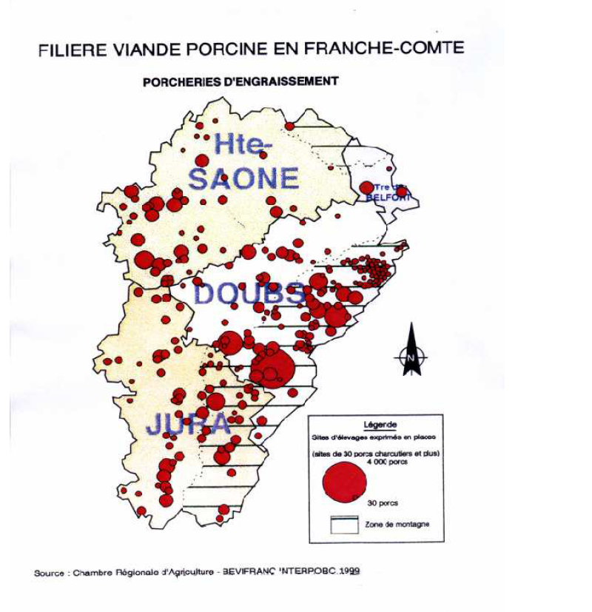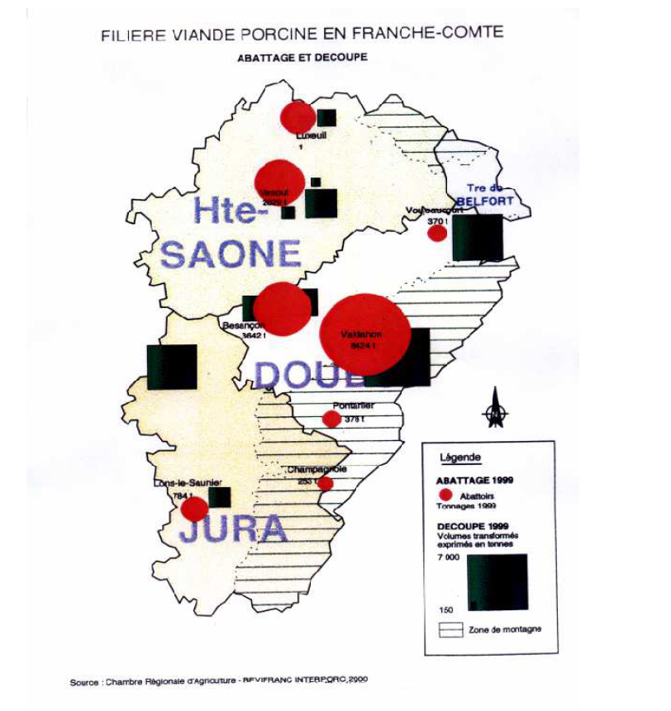

4)ELEMENTS PROUVANT QUE LE PRODUIT EST ORIGINAIRE DE L’AIRE GEOGRAPHIQUE

4.1. Identification des opérateurs
Tout éleveur, abattoir ou atelier de découpe souhaitant produire sous l’indication géographique protégée est tenu de s’identifier auprès du groupement.

4.2. Traçabilité en élevage

Naissage
Chez le naisseur, les porcelets sont identifiés à l’oreille par l’indicatif de marquage de leur lieu de naissance du site de naissage au plus tard au moment du sevrage avant le départ de l’élevage pour un autre site d’engraissement.
L’éleveur qui assure le naissage des porcelets enregistre conserve les références des lignées génétiques de ses reproducteurs ou des semences utilisées.
Il enregistre la semaine de naissance et transmet cette information à l’élevage qui assure l’engraissement des porcelets ainsi que la conformité des porcelets au cahier des charges de l’IGP « Porc de Franche Comté ».
L'éleveur qui assure le naissage des porcs enregistre notamment pour chaque bande de porcelets :
- le type d’animaux,
- le numéro de la semaine de naissance,
- la lignée génétique,
- le mode de castration.

Engraissement

Identification des animaux
L’engraisseur et le naisseur-engraisseur L’éleveur en charge de l’engraissement identifie les animaux par tatouage à l’épaule avec l’indicatif de marquage du lieu d’engraissement des animaux avant le poids de 40kg au minimum 3 semaines avant leur départ vers l’abattoir.

L'éleveur identifie de façon spécifique et lisible jusqu'au quai de déchargement de l’abattoir, les animaux du lot qui ne remplissent pas les conditions d'élevage du cahier des charges. Il identifie également de façon spécifique les animaux ayant subi au minimum deux traitements antibiotiques.

Enregistrements
L'éleveur qui assure l’engraissement des porcs enregistre pour chaque bande de porcelets :
- l'identification des élevages naisseurs, fournisseurs de porcelets,
- l'indicatif de marquage correspondant,
- le nombre de porcelets,
- leur numéro de semaine de naissance,
- la date de leur mise en place,
- les traitements antibiotiques,
- l’administration de tranquillisants (date et heure).

Alimentation des porcs en engraissement
Pour chaque bande de porcs l’éleveur enregistre :
- le ou les noms des formules d’aliments utilisés en complément du lactosérum avec la référence de leurs fabricants et leurs quantités,
- s’il fabrique lui-même son aliment, les formulations utilisées (pourcentage d’incorporation des chaque matières premières) et la quantité donnée aux animaux,
- la provenance le ou les fournisseurs du lactosérum et les quantités utilisées,
- le plan d’alimentation.

Traçabilité à l'enlèvement des porcs pour l'abattoir
Lors de l'enlèvement des porcs à l'élevage, l’éleveur transmet à l'abattoir, par lot livré, les éléments suivants relatifs à la traçabilité :
- l'indicatif de marquage de l'élevage,
- le nombre de porcs livrés,
- la destination,
- la date et l'heure du chargement à du départ de l'élevage,
- la date et heure de mise à jeun,
- le numéro de la semaine de naissance des animaux.
Ces informations sont archivées par l’éleveur après exploitation par l’abattoir.

Traçabilité à l'abattoir
Les animaux vivants réceptionnés à l'abattoir sont identifiés par leur indicatif de marquage d'élevage engraisseur à l'épaule. Chaque lot est accompagné du bordereau bon d'enlèvement correspondant et est consigné sur le registre d'abattage. La date et l’heure d’arrivée des porcs sont également enregistrées.

A la fin de la chaîne d'habillage et après le contrôle sanitaire, la carcasse est identifiée par un numéro de tuerie.

Avant l’entrée en salle de ressuage, les carcasses conformes sont identifiées par un signe distinctif. Ce signe distinctif est apposé si :
- l’éleveur est engagé habilité dans la démarche,
- la carcasse est conforme à ce stade aux paramètres du présent cahier des charges.

Un système d’enregistrement doit permettre de retrouver les informations suivantes :
- l’indicatif de marquage,
- le numéro de tuerie,
- code abattoir,
- code usager de l’abattoir,
- la marque distinctive du signe de qualité,
- la référence du bon d’enlèvement,
- la date et l’heure de déchargement,
- l’enregistrement de la non réalisation du douchage ou de la brumisation (date, heure et température),
- la date et l’heure d’abattage,
- l’âge des animaux,
- le poids chaud de la carcasse,
- le pH ultime et l’heure de relevé (si effectué par l’atelier d’abattage),
- la mention relative à la conformité de la carcasse.
- l’enregistrement des déclassements.

Les carcasses conformes sont regroupées en lots homogènes.

A l'expédition (vers un distributeur-découpeur atelier de découpe ou un atelier de découpe agréé habilité), les informations suivantes sont transmises :
- le destinataire,
- la date de livraison,
- le nombre de carcasses,
- leur numéro de tuerie,
- la référence à la conformité des carcasses.

Traçabilité de la découpe
La découpe des carcasses de porc peut s'effectuer en deux étapes successives :
- une découpe primaire qui consiste à séparer les pièces principales de la carcasse (jambon, longe, épaule, poitrine, hachage),
- une découpe secondaire qui permet d'obtenir des unités de vente consommateur.
Le registre de découpe permet de retrouver les informations suivantes pour chaque lot :
- les informations transmises par l’abattoir ou l’atelier de découpe primaire,
- le pH ultime et l’heure de relevé (si effectué à l’atelier de découpe),
- les contrôles de conformité des pièces de découpe,
- les contrôles de conformité des abats,
- les contrôles de conformité de la couleur des viandes,
- les contrôles de conformité de la fermeté et de la couleur des gras.

Traçabilité de la découpe primaire
Au moment de la découpe des carcasses certifiées conformes, celles-ci sont isolées, et l’identification et la traçabilité de ces carcasses au cours de l’opération de découpe doivent être assurées par le découpeur l’atelier de découpe.

Pour chaque lot, identifié par un numéro de lot (qui peut être la journée de découpe des carcasses conformes), les informations transmises par l’abattoir sont enregistrées.
Toutes les carcasses du lot sont découpées dans la même plage horaire ou en série homogène.
Les unités de découpe sont identifiées. Un bilan matière effectué par lot permet de s’assurer de la traçabilité de la découpe.

A l’expédition, les unités de découpe primaire sont accompagnées des informations suivantes :
- la marque de commercialisation,
- le destinataire,
- la date de livraison,
- les catégories des unités de découpe et leur nombre poids,
- la mention relative à la conformité des pièces de découpe.

Les unités de découpe déclassées à la suite du tri ne reçoivent pas de marque spécifique et sont orientées vers un autre circuit de commercialisation.

Traçabilité de la découpe secondaire
Au moment de la découpe des unités de découpe certifiées conformes, celles-ci sont isolées, et l’identification et la traçabilité de ces unités de découpe au cours de l’opération de découpe doivent être assurées par le découpeur l’atelier de découpe.
Toutes les carcasses du lot sont découpées dans la même plage horaire ou en série homogène.

Chaque lot est repéré par un numéro de lot (qui peut être la journée de découpe secondaire des unités de découpe secondaire certifiées).

A l’expédition, les unités de découpe secondaires sont accompagnées des informations suivantes:
- le nom du produit,
- la date de conditionnement ou/et le numéro de lot,
- le destinataire,
- la date de livraison,
- la nature des pièces et leur nombre poids,
- la mention relative à la conformité des pièces de découpe.

Schéma de traçabilité descendante

Etapes du schéma de vie du produit. |  |  | Identifiant de l’information | Niveau de traçabilité | Information traçée
Elevage | Naissance des porcelets |  | Indicatif de marquage | Lot de porcs | Elevage de naissance  Références des lignées génétiques des ascendants
Elevage | Transport des porcelets vers le site  d’engraissement |  | Date de livraison et provenance | Lot de porcs | Provenance Date de livraison  Nombre de porcelets Destination  Semaine de naissance  Elevage de provenance
Elevage | Engraissement |  | Indicatif de marquage  Date de livraison et référence du lot d’aliment | Lots de porcs | Elevage d’engraissement Provenance des porcelets Nombre de porcelets Date de mise en place  N° de semaine de naissance  Aliments constituant la ration des porcs (quantité, origine)
Transport des porcs charcutiers vers l’abattoir |  |  | Indicatif de marquage et date et heure de départ | Lots de porcs | Origine des porcs (indicatif de marquage)  Nombre de porcs livrés Destination (lieu d’abattage) Date et heure de départ Date et heure de mise à jeun.
Abattage |  |  | Numéro de tuerie | Carcasses  Lots homogènes de carcasses | Origine des porcs (indicatif de marquage)  Abattoir Usager  Signe de qualité  Date d’abattage  Poids chaud  Conformité des carcasses
Transport des carcasses |  |  | N° du lot de carcasses | Lots homogènes de carcasses. | Destinataire Date d’abattage  Nombre de carcasses et n° de tuerie  Conformité des carcasses.
Découpe |  | Livraison des carcasses conformes | N° du lot de carcasses | Lot homogènes de carcasses | Destinataire Date d’abattage  Nombre de carcasses et numéro de tuerie Conformité des carcasses
 |  | Découpe primaire | N° de lot de découpe primaire | Lots de découpe | Numéro de lot primaire fournisseur  N° de tuerie des carcasses Date d’abattage Conformité des carcasses
 |  | Découpe secondaire | N° de lot de découpe secondaire | Lots de découpe | Numéro de lot primaire
 |  | Transport des pièces de découpe primaire ou secondaire | N° lot de découpe primaire ou secondaire | Lot de pièce de découpe | Destinataire Date de livraison  catégories de pièces Numéro de lot de découpe primaire ou secondaire Mention relative à la conformité des pièces

Schéma de traçabilité ascendante

Etapes du schéma de vie du produit. |  | Identifiant de l’information | Niveau de traçabilité | Information traçée
Expédition des pièces de découpe |  | N° de lot de découpe primaire ou secondaire | Pièces de découpe | Provenance Date de livraison  Catégories de pièces Conformité des pièces N° de lot de découpe primaire
Découpe |  | N° de lot de pièce de  découpe primaire | Lots de pièces de  découpe primaire | N° des lots de  carcasses
Expédition des carcasses |  | N° de lot de carcasses | Lots de carcasses | Date d’abattage Provenance des carcasses Numéros de tuerie Conformités des carcasses
Abattage |  | N° de tuerie | Carcasses | Date d’abattage  Date d’arrivée à l’abattoir Elevage d’engraissement (Indicatif de marquage)
Transport des porcs |  | Date d’arrivée à l’abattoir | Lot de porcs | Elevage d’engraissement (Indicatif de marquage) Date et heure de départ
Elevage | Elevage d’engraissement | Indicatif de marquage | Lots de porcs | Elevage de provenance (indicatif de marquage) Date de livraison
Elevage | Transport des porcs | Date de livraison | Lots de porcs | Elevage de provenance  (indicatif de marquage) Date de livraison
Elevage | Elevage de naissance | Indicatif de marquage | Lots de porcelets | Elevage de provenance Semaine de naissance

5)DESCRIPTION DE LA METHODE D'OBTENTION DU PRODUIT

5.1. Conditions d’élevage

5.1.1 Type génétique reconnu pour la production du « Porc de Franche- Comté »
Les truies mères des porcelets soumis à l’engraissement sont indemnes du gène de sensibilité à l’halothane.
Les verrats utilisés au niveau terminal permettent de produire une viande de bonne qualité technologique, de couleur rosée et homogène.
Le pourcentage de Les porcs charcutiers sensibles sont issus de programmes de sélection génétique indemne des allèles de sensibilité à l’halothane est inférieur à 3% homozygote (nn) du gène HAL et ils sont indemnes de l’allèle RN- du gène RN.

5.1.2 Type d'animaux
Les animaux engraissés sont des femelles et des mâles castrés chirurgicalement. Les mâles entiers, les verrassons, les monorchides, les cryptorchides, les hermaphrodites et les truies de réforme ne sont pas acceptés.

5.1.3 Caractéristiques de l'alimentation en engraissement
La ration alimentaire du porc charcutier contient du lactosérum issu de fabrication fromagère.
Le lactosérum est obtenu par précipitation de caséine du lait lors de la fabrication du fromage. Il n’a pas été délactosé ni déprotéiné, et contient au minimum 8g de matière azotée totale pour 100g de matière sèche et 20g de lactose pour 100g de matière sèche.
Le petit-lait, dénommé également lactosérum Il peut être sous forme brut frais, écrémé, concentré et/ou sec déshydraté.

Distribué Le taux d’incorporation du lactosérum doit représenter entre représente au minimum 15 et 35% de la matière sèche de la ration totale pendant toute la durée d’engraissement.
Le taux maximum d’incorporation du lactosérum pendant toute la durée d’engraissement est fonction de sa teneur en matière sèche :
- si elle est strictement inférieure à 10g pour 100g de produit brut, le taux d’incorporation est au maximum de 35% de la ration totale pendant toute la durée d’engraissement, exprimée en matière sèche,
- si elle est supérieure ou égale à 10g pour 100g de produit brut, le taux d’incorporation est au maximum de 40% de la ration totale pendant toute la durée d’engraissement, exprimée en matière sèche.

Pour la production de « Porc de Franche-Comté » L'aliment utilisé en complément complémentaire du petit-lait lactosérum doit répondre aux recommandations alimentaires et être constitué contient au minimum 50% de céréales et d’issues de céréales, dont au minimum 25% de céréales et de protéines végétales équilibrées en acides aminés.

La ration alimentaire d’engraissement doit contenir contient moins de 1,7% d'acide linoléique mesuré et selon la norme NF ISO 7847 par rapport à la matière sèche (soit 1,5% pour un aliment à 86% de matière sèche).

Les produits issus de palme et de palmiste utilisés dans l’alimentation des porcs sont interdits sauf pour les coproduits issus de la biscuiterie.

Tous les porcs à l’engraissements sur un même site d’élevage (identifié par son indicatif de marquage) reçoivent l’alimentation définie par le cahier des charges.

5.1.4 Conduite sanitaire Gestion des traitements sanitaires
Le programme sanitaire d’élevage est préventif. Les interventions prophylactiques sur les porcs sont réduites au minimum nécessaire au maintien de leur santé et placées sous la responsabilité du vétérinaire traitant.
Les interventions médicales à titre thérapeutique sont effectuées sous la responsabilité du vétérinaire traitant.
L’élevage possède une armoire à pharmacie et/ou un réfrigérateur et/ou un local aménagé maintenu dans un bon état de propreté dans lequel sont conservés exclusivement les médicaments vétérinaires.
Les antibiotiques nécessaires aux soins des pathologies des animaux ne peuvent pas être administrés par la voie d’un aliment supplémenté.
Le recours aux traitements antibiotiques est limité à un seul traitement antibiotique par animal sur la période d’engraissement.

5.1.5 Bien-être animal
Dans le cadre d’élevage en bâtiment, les porcs ont accès à la lumière naturelle.

5.1.6 Age à l'abattage
L'âge minimum d'abattage est fixé à 182 jours.

5.1.7 Préparation des animaux avant le chargement
Dans le cas d’un abattage le même jour que le chargement des animaux pour leur transport vers l’abattoir, les animaux sont à jeun depuis au minimum 12h avant l’embarquement lors du chargement.
Dans le cas d’un abattage le lendemain (ou plus tard) du jour de chargement pour le transport vers l’abattoir, les animaux sont à jeun depuis au minimum 3h lors du chargement.

Conditions d’embarquement :
L'élevage est équipé au minimum d'un quai d'embarquement fonctionnel équipé d'un dispositif fonctionnel permettant d’arroser de doucher ou brumiser les porcs. La préférence est donnée à l’aire de stockage, après tri des animaux en porcherie d’engraissement et avant conduite sur le quai, équipée d’un système de douchage.
L'emploi usage de médicaments tranquillisants est interdit avant l'embarquement des animaux 48h avant le départ de l’élevage et pendant le transport.

Porcs hors normes
L'éleveur identifie de façon spécifique et lisible jusqu'au stade de la pesée de la carcasse, les animaux du lot qui ne remplissent pas les conditions d'élevage décrites ci avant. Il identifie également de façon spécifique les animaux ayant subi un incident d'élevage qu'il estime avoir une influence sur la qualité.

Nettoyage-désinfection
Afin de maîtriser l’état sanitaire de l’élevage et de limiter le recours aux traitements curatifs, une procédure de nettoyage-désinfection-séchage est mise en œuvre entre chaque bande après la sortie de tous les animaux.
Cette procédure s’applique à tous les stades de la production (maternité, nurserie, post-sevrage et engraissement). L’ensemble de cette procédure doit être réalisée sur une durée d’au moins 12 heures.

Conditions de transport des animaux
Arrosage des porcs aussitôt après leur chargement dans le camion dès que la température extérieure est supérieure à 15°C.
Séparation des lots pour éviter tout mélange de porcs provenant de lieux de production différents.
La conduite, accélérations et freinages ne doivent pas être brutaux.

5.2. Conditions d'abattage des porcs
Abattoir : équipements, stabulation et repos
Les équipements : quai de déchargement, couloirs, loges (surface minimum 0,5 m²/porc, maximum 1 m²/porc) équipées d’abreuvoirs et de douches, piège, sont conçus pour limiter au maximum les stress sur les animaux.
Les animaux issus de lots différents ne sont pas mélangés dans les cases d'attente.
La durée d'attente avant l'abattage est au minimum de 2 heures.
Le planning d'abattage doit impérativement la respecter et être établi en tenant compte des temps de transport, et d'une durée de jeûne limitée à La durée de mise à jeun avant abattage est de plus comprise entre 12h et 24 30 heures au moment de l’abattage et avec une tolérance de 30 heures incluant la durée d’attente minimale avant abattage.
Les porcs sont douchés ou brumisés durant 10 à 30 minutes à leur arrivée à l'abattoir et une demi-heure avant l’anesthésie l’étourdissement.
Lorsque la température ambiante extérieure est inférieure à + 10°C, le douchage ou la brumisation à l’arrivée et avant étourdissement peuvent être supprimés. Ce douchage ou brumisation à l'arrivée et avant étourdissement peuvent être également supprimés en cas de prévision de gel nocturne imposant la vidange des systèmes de douche pour éviter la rupture de canalisations.

Abattoir : Conduite à l’anesthésie
Les porcs de Franche-Comté font l'objet d'un abattage séquentiel indépendant.

Installations frigorifiques
L'abattoir, ou le cas échéant, l'atelier de découpe attenant (cas de la découpe à chaud) doivent disposent de locaux frigorifiques permettant d'atteindre à pleine capacité une température de refroidir les carcasses:
- de 20°C en moins de 6 heures à cœur de jambon (à 10 cm de profondeur),
- inférieure ou égale à 7°C en moins de 24 heures à cœur du jambon.

5.3. Caractéristiques des carcasses
Poids chaud
Les carcasses disposent d’un Le poids chaud minimum des carcasses de porc est de 75 80 kg. Il n'est pas fixé de limite supérieure de poids.

Défauts d'aspect
Les défauts d'aspect sont limités, pour chaque lot client, à un maximum de 5% des carcasses.
Les défauts d’aspect sont les suivants :
Dans le cas d’une vente en carcasse à un client, 5% maximum des carcasses présente un ou plusieurs défauts d’aspects suivants :
- défaut d’épilation,
- défaut de couenne déchirée,
- points de sang,
- hématomes,
- fractures,
- présence de substance étrangère (tâche de graisse, fragments d’abats).

Qualité technologique des viandes
La qualité technologique des viandes est garantie grâce à un tri par le suivi du pH de la viande.
Le pH ultime (mesuré au minimum 18 heures après l'abattage) fait au minimum l’objet d’un plan de maîtrise par échantillonnage et doit être est pour l'une ou l'autre des deux pièces suivantes :
- supérieur ou égal à 5,50 et inférieur à 6,20 dans le muscle demi-membraneux du jambon,
- supérieur ou égal à 5,40 et inférieur à 6,10 dans le muscle long dorsal de la longe.

5.4. Conditions de découpe
Toutes les unités de découpe d'un lot sont découpées dans la même plage horaire ou en série homogène.

5.5. Caractéristiques des unités pièces de découpe
Sont non conformes, les pièces de découpe principales présentant un ou plusieurs défauts d’aspects :
- défaut d’épilation,
- défaut de couenne déchirée,
- points de sang,
- hématomes,
- fractures,
- présence de substance étrangère (tâche de graisse, fragments d’abats),
- les viandes Pièces comportant des graisses molles et huileuses gras ayant un aspect mou et huileux sont éliminées,
- présence d’exsudat.

L'appréciation de la couleur est effectuée s’effectue sur le jambon et la longe (coupe à froid). Les viandes dont les couleurs correspondent aux niveaux 1, 2 et ou 6 (évaluée à l’aide au moyen de l’échelle japonaise des couleurs ou équivalent) sont éliminées.

Les abats sont entiers, dégraissés, de couleur homogène et parés, sans défaut d’aspect (zone hémorragique, couleur anormale, tâche décolorée ou sombre).
Des critères descriptifs spécifiques par catégorie d’abats sont également définis dans le tableau ci-dessous :

Catégorie d’abats | Critères descriptifs spécifiques
Foie | Sans fiel  Sans diaphragme
Cœur | Sans point de sang
Rognons | Sans panne  Sans enveloppe (décapsulés)  Absence de poche urinaire
Intestins | Propres  Correctement vidés

Caractéristiques des unités de vente consommateur
La viande préemballée en barquettes ou à la coupe ne présente pas les défauts suivants : Epilation - Couenne déchirée - Points de sang - Hématomes - Fractures - Présence d'une substance étrangère - Couleur de viande correspondant aux notes 1,2 ou 6 de l'échelle japonaise ou équivalent - Présence d'exsudat.

6)ELEMENTS JUSTIFIANT LE LIEN AVEC LE MILIEU GEOGRAPHIQUE
L’IGP « Porc de Franche-Comté » repose sur sa réputation de produit enraciné au terroir, ainsi que sur les caractéristiques de la viande dues à la part abondante de petit-lait dans l’alimentation des porcs.

6.1. Spécificité de l’aire géographique
6.1.1 La disponibilité d’une matière première intéressante pour l’alimentation des animaux
La Franche-Comté dispose de filières fromagères très développées sous appellation d’origine protégée. Ces filières disposent d’une multitude de « fruitières » (appellation locale des fromageries).
Après un pic à 1 800 fruitières à la fin du 19ème siècle, près de 200 d’entre elles persistent à l’heure actuelle, représentant une part significative des entreprises de transformation laitière françaises: 176 collecteurs de lait et 220 entreprises laitières sont recensés en Franche-Comté, soit près du tiers des entreprises françaises, alors que la Franche-Comté ne représente que 4,5% des volumes de lait français.
La petite taille des fromageries de la zone renforce l’intérêt d’une utilisation sur place du lactosérum, sans transport ni refroidissement.
Par ailleurs le lactosérum est une matière première de choix pour l’alimentation animal : pauvre en matières grasses et en acides gras insaturés, il dispose par contre d’une certaine richesse en lysine et thréonine, acides aminés essentiels pour le porc.

6.1.2 Des débouchés locaux pour la viande de porc
La production locale porcine dispose de débouchés régionaux à la fois en viande fraîche mais aussi sous forme de produits de salaisons. Les salaisonniers et leur amont se sont organisés pour obtenir une indication géographique protégée pour la Saucisse de Morteau et la Saucisse de Montbéliard, débouchés traditionnels de la production franc-comtoise.

L’ancienne région de Franche-Comté dans l’est de la France, s’étire entre Rhône et Rhin et est encadrée par deux massifs montagneux qui la structurent largement: la montagne jurassienne à l’est, et le massif des Vosges au nord. A l’ouest, le paysage de la région présente une zone basse faite de plaines traversées par les deux principaux cours d’eau de la région: la Saône et le Doubs, et s’élève vers l’est par la succession de deux plateaux pour rejoindre la chaîne jurassienne.
Elle se caractérise par un climat de type continental, avec de grandes amplitudes thermiques entre l'hiver et l'été, et des précipitations qui, bien que réparties sur toute l'année, sont importantes en été. La distribution de la pluviométrie sur l’année est caractérisée par l’absence de saison sèche ce qui favorise la pousse de l’herbe.
Activité qui modèle largement le territoire, l’agriculture franc-comtoise est principalement tournée vers l’élevage bovin, dont l’orientation dominante est la production laitière. La Franche-Comté dispose d’une filière fromagère très développée sous appellation d’origine protégée, maillant le territoire d’une multitude de « fruitières » (appellation locale des fromageries) à taille humaine, essentiellement basées sur le modèle coopératif.
L’activité de ces fruitières produit du lactosérum (petit-lait), matière première de choix pour l’alimentation animal : pauvre en matières grasses et en acides gras insaturés. Ce lactosérum dispose en revanche d’une certaine richesse en lysine et thréonine, acides aminés essentiels pour certaines espèces animales, dont l’espèce porcine. Ainsi, grâce au développement des fromageries, dont la petite taille renforce l’utilisation sur place du lactosérum sans transport ni refroidissement, ont pu se développer, sur le territoire franc-comtois à proximité des fromageries, les élevages de porcs nourris à base de lactosérum.
Les débouchés de cette production porcine locale sont essentiellement régionaux. Le porc de Franche- Comté est vendu sous forme de viande fraîche mais également comme matière première à destination des fabricants de produits de salaisons fumés tels la « Saucisse de Morteau / Jésus de Morteau » et la « Saucisse de Montbéliard », débouchés traditionnels de la production franc-comtoise.

6.2. Spécificité du produit
6.2.1 Des qualités spécifiques
6.2.1.1 Des qualités technologiques : qualités bouchères et aptitudes à la transformation
En 1989 et 1990 des tests ont été effectués avec l’Union des Syndicats des Métiers de la Viande sur la qualité de la viande de porc franc-comtoise. Ils portaient sur des porcs nés, élevés et abattus en Franche-Comté, avec une alimentation à base de lactosérum et un âge d’abattage de 182 jours minimum.
Les carcasses de ces porcs ont été fournies à des charcutiers franc-comtois, qui se sont chargés d’en estimer les qualités bouchères et les aptitudes à la transformation.
La synthèse des appréciations des charcutiers à l’issue de cette phase de test fait ressortir :
- une très bonne tenue de la viande, une très belle couleur et une très bonne texture.
- L’absence d’exsudat, tant dans les muscles stockés que dans les pièces pré-coupées.
- Des qualités que l’on retrouve sur les produits cuits :
- Des côtelettes tendres ;
- Des jambons de texture ferme et onctueuse, présentant un arôme franc et très gustatif ;
- Des gras fermes et de couleur blanche.
Voir annexe 2
La qualité technologique de la viande de porc est sous la dépendance de deux facteurs principaux liés à l’élevage : la génétique et les conditions de transport et d’abattage. L’alimentation a pour sa part un impact direct sur la qualité des gras de la viande. L’âge et le poids à l’abattage influenceront à la fois les qualités des gras et de la viande de porc.
Notre cahier des charges d’IGP a donc inclus dans ses conditions de production des éléments relatifs à ces différents critères d’élevage.

6.2.1.1.1 La génétique
Plus que la race à proprement parler, les caractéristiques génétiques des animaux utilisés ont une influence primordiale sur les qualités technologiques de la viande de porc. C’est pourquoi les animaux rentrant dans la démarche Porc de Franche-Comté sont sélectionnés au regard de deux gènes majeurs ayant une influence notable sur cette qualité technologique.
Le gène halothane (hal) ou de sensibilité au stress : la sensibilité à l’halothane augmente la vitesse de chute du pH1 initial (pris une heure après l’abattage), la température musculaire, et provoque une apparition plus rapide de la rigor mortis. Le pH bas et la hausse de température sont à l’origine du syndrome PSE (Pale, Soft, Exsudative) qui se traduit par une dénaturation des protéines musculaires, elle-même responsable d’un affaiblissement de la couleur et du pouvoir de rétention de l’eau (Source : P. Sellier, 1998, « Aspects génétiques des qualités technologiques et organoleptiques de la viande chez le porc ». Journées de la Recherche Porcine en France, 20, 227-242). La forte perte en eau pénalise à la fois les découpeurs et distributeurs, avec un rendement moindre, mais également le consommateur du fait d’une présentation laissant à désirer. Les couleurs très pâles se révèlent également peu attrayantes pour le consommateur.
Par conséquent, nous avons choisi d’exclure de l’IGP les animaux potentiellement porteurs de la sensibilité à l’halothane qui se traduit par une forte prédisposition à la production de viande PSE. Or le gène hal présente deux allèles : un allèle normal N, et un allèle n qui induit la sensibilité au stress et ne s’exprime que s’il est présent en double exemplaire dans le génome. Aussi, les animaux doubles porteurs de l’allèle n sont-ils écartés de la démarche Porc de Franche-Comté.
L’allèle RN- du gène RN (ou des viandes acides) est pour sa part responsable de viandes à pH ultime très bas (pris au moins 18h après l’abattage), induisant des viandes dites « acides » (Source : P. Le Roy, JC. Caritez, Y. Billon, J.M. Elsen, A. Talmant, P ; Vernin, H. Lagant, C. Larzul, G. Monin, P. Sellier, 1995, Etude de l’effet du Locus RN sur les caractères de croissance et de carcasses : Premiers résultats, Journées de la Recherche Porcine en France, 27, 165-17. Mémento de l’éleveur de Porc, 2000, Institut Technique du Porc). Les viandes « acides », de couleur pâles, se caractérisent notamment par une forte perte de rendement si elles sont transformées en salaisons cuites ou en salaisons sèches et induisent une qualité de texture dégradée en salaisons sèches (fibreuses, dures, salées…).
L’allèle RN- étant exprimé dès qu’il apparaît dans le génome, nous avons donc écarté de notre demande d’IGP les animaux qui en sont porteurs.

6.2.1.1.2 Les conditions d’élevage
Au-delà de la génétique des animaux, l’IGP Porc de Franche-Comté met en avant des conditions d’élevages spécifiques à notre région, qui ont un impact sur la qualité technologique de la viande produite, et notamment :
- L’alimentation : notre demande d’IGP défini précisément l’alimentation du porc pendant l’engraissement. La présence de lactosérum issu de la fabrication de fromages représente entre 15 et 35% en matière sèche de la ration alimentaire. Un aliment complémentaire au lactosérum permet de couvrir les besoins nutritionnels du porc en laissant une place importante aux céréales et leurs produits dérivés (l’aliment complémentaire est constitué d’au moins la moitié de céréales et issu dont au moins un quart de céréales). L’apport en acide linoléique, qui peut être source de dégradation de la qualité du gras, est également encadré et limité à 1.7% de la ration totale.
- le type d’animaux : les animaux retenus sont des mâles castrés et des femelles et qui n’ont pas été reproducteurs. Cette pratique permet d’éviter le risque d’odeur désagréable de la viande des mâles entiers (Mémento de l’éleveur de porc, édition 2000, Institut Technique du porc).
- L’âge de l’animal : le porc est engraissé au moins jusqu’à l’âge de 182 jours, ce qui permet d’atteindre un âge moyen d’abattage compris entre 190 et 200 jours. Les critères imposés par notre référentiel sur l’âge des porcs à l’abattage (> 182 j) et le poids chaud de carcasse (> 75 kg) visent à accroître la qualité technologique de la viande, et notamment la fermeté et l’épaisseur de la bardière (Source : B. Lebret, J. Mourot, 1998, « Caractéristiques et qualité du tissu adipeux chez le porc. Facteurs de variation non génétiques », Productions animales,11(2), 131-143).
Le poids et l’âge, associés aux spécificités retenues pour l’alimentation des porcs, permettent en outre d’améliorer la qualité organoleptique des tissus adipeux du porc. Les graisses du porc perdent en effet en insaturation des lipides avec l’âge et le poids, et la couleur des tissus adipeux va s’orienter vers une teinte blanche à légèrement rosée, alors qu’elle devient grisâtre avec l’augmentation de l’insaturation des lipides. L’alimentation a pour sa part un impact sur la teneur en lipides intramusculaires mais également sur la nature des acides gras du dépôt adipeux.

6.2.1.1.3 Transport et abattage
Ces critères liés au transport et à l’abattage permettent de réduire le stress des animaux, et d’améliorer ainsi la qualité technologique de la viande. Ils concernent notamment :
- la mise à jeun de 12 heures minimum avant chargement, et maximum de 24h avant abattage.
- A l’abattoir, la durée d’attente avant abattage est au minimum de 2 h.
- Les porcs sont douchés à leur arrivée à l’abattoir et ½ h avant l’anesthésie.

6.2.1.2 Des qualités sanitaires
Ainsi que le démontre une étude conduite par l’Ecole Nationale Vétérinaire de Toulouse, l’alimentation des porcs au lactosérum permet de réduire de manière très importante le risque de contamination des animaux par certains germes et en particulier les Salmonelles.
Voir Annexe 3
En effet, du fait de son acidité, l’utilisation dans la ration de base de lactosérum à la place de l’eau de boisson réduit de moitié le nombre d’exploitations atteintes de Salmonelles et diminue par un facteur 3 le nombre d’animaux porteurs de Salmonelles par élevage contaminé.
Par ailleurs afin toujours de limiter une contamination des animaux en aval de l’abattage, notre cahier des charges décrit les pratiques d’élevages en matière de suivi sanitaire et de nettoyage-désinfection des élevages.
La baisse de contamination des animaux limite d’autant le risque de contamination ultérieure de la viande.

6.2.1.3 Qualités organoleptiques
Les différentes études menées comme les résultats des essais conduits en 1989 et 1990, confirment que les conditions d’élevage du Porc de Franche-Comté permettent de réduire la présence dans la viande d’acides gras insaturés et contribuent ainsi à l’amélioration des qualités organoleptiques de la viande et des produits qui en sont issus.
Voir annexe 1 et 2
Il est notamment mis en évidence que la peroxydation des acides gras insaturés peut entraîner l’apparition de couleurs orangées sur le gras de couverture de jambon secs, et altérer la flaveur de la viande par la production de cétones et d’aldéhydes à l’origine d’une odeur de rance. En réduisant le taux de lipides insaturés dans la viande de porc de Franche-Comté, notre référentiel lui garantit donc des qualités visuelles et olfactives positives.
Les analyses sensorielles pratiquées sur la viande de porc de Franche-Comté confirment par ailleurs qu’elle est significativement plus tendre et plus juteuse que la viande standard.
Enfin, une enquête réalisée en mars 2008 auprès d’un échantillon représentatif de 502 individus de la région Franche-Comté a révélé que les consommateurs Franc-comtois qui connaissent le Porc de Franche-Comté le plébiscitent sur un plan qualitatif :
- 87% préfèrent consommer ce type de viande de porc plutôt qu’une autre ;
- 88% la trouve plus savoureuse qu’une autre viande de porc ;
- 84% la trouvent plus tendre qu’une autre viande de porc.
Voir annexe 5
En complément de la maîtrise des critères influençant positivement la qualité de la viande, l’indication géographique protégée prévoit une sélection des viandes sur la couleur et la qualité des gras ainsi que sur le pH des carcasses, indicateur de la qualité technologique de la viande.

6.2.2 Une réputation conservée au cours du temps
6.2.2.1 Un mode d’élevage ancien dans la région
Grâce au petit lait, l’engraissement des porcs est devenu une spécialisation de l’agriculture comtoise.
Ainsi, Louis GARAPON, dans sa monographie agricole établie à partir des statistiques de 1929 indique que le département du Doubs est depuis longtemps un département d’engraissement de porcs, « la raison en est dans la qualité considérable de sous-produits de la fabrication du fromage dont l’utilisation naturelle réside dans l’engraissement du porc ».
Voir annexe 6
Au début du 19ème siècle, la plupart des fromageries sont situées sur l’axe nord-sud qui traverse la Franche-Comté de Besançon à Jougne et les Rousses. Cette zone de fabrication de fromages à grande forme (Vachelin, Gruyère de Comté ou Emmental) s’est ensuite étendue au cours du 19ème siècle vers l’est, l’ouest, le nord, sur les plaines du Doubs, du Jura et de Haute-Saône, pour concerner l’ensemble de la Franche-Comté.
A partir du début du 20ème siècle la production porcine de la zone s’est développée du fait de l’augmentation des quantités de lait et donc de petit lait disponible. Les porcs produits, jusqu’alors destinés uniquement à une consommation familiale, ont pu alimenter le marché, d’abord des bouchers et charcutiers locaux, avant de concerner le marché régional.
Le lien entre la production fromagère et la production porcine s’est ainsi perpétué jusqu’à nos jours, et les élevages de porcs de la région demeurent intimement liés aux différentes filières fromagères AOC de Franche-Comté (Comté, Morbier, Mont d’Or, Bleu de Gex) : à la fois débouché pour la valorisation de leur lactosérum, mais également source d’amendements organiques mis à disposition des élevages laitiers pour la fertilisation des pâturages. Il s’agit là d’un système économique local dans lequel l’équilibre de chacune des deux filières est dépendant de l’autre.

6.2.2.2 Une réputation avérée et conservée
La viande de porc de Franche-Comté se positionne clairement pour répondre à un marché régional, en viande fraîche auprès des consommateurs, comme en matière première pour les transformateurs.
En ce qui concerne les consommateurs, une enquête réalisée en mars 2008 auprès d’un échantillon représentatif de 502 individus de la région Franche-Comté a mis en évidence que 60% connaissaient le Porc de Franche-Comté.
Voir annexe 5
Cette enquête démontre que la connaissance du lieu d’élevage est fondamentale pour les Franc-Comtois, qui estiment à 80% qu’il s’agit d’un critère fortement rassurant sur la qualité du produit. L’origine locale ressort parmi les principaux critères de choix lors de l’achat de viande de porc, juste derrière la présence d’un signe officiel de qualité.
Enfin, rappelons qu’au-delà de la seule origine, les consommateurs de porc de Franche-Comté le plébiscitent également sur un plan qualitatif : 87% préfèrent consommer ce type de viande de porc, 88% la trouve plus savoureuse qu’une autre, et 84% la trouvent plus tendre.

Le « Porc de Franche-Comté » bénéficie d’un élevage long, abattu à un âge minimum de 182 jours, pour un poids chaud de carcasse de 80 kg minimum.
Ce porc possède pour caractéristique forte une ration alimentaire incorporant entre 15 et 40% de lactosérum issu de fabrication fromagère.
La viande de « Porc de Franche-Comté » non exsudative, se caractérise par une couleur rosée et des gras fermes et blancs.

6.3. Lien causal
Comme nous l’avons présenté précédemment, la production porcine franc-comtoise s’est développée parallèlement au développement des fromageries locales.
Il existe donc une particularité de la production et de la transformation laitière franc-comtoise, qui est à l’origine du développement de la production porcine régionale. La petite taille des fromageries de la zone renforce en effet l’intérêt d’une utilisation sur place du lactosérum, sans transport ni refroidissement, ce qui explique qu’à ce jour la Franche-Comté soit la seule zone française dans laquelle existe une utilisation importante du lactosérum pour l’alimentation des porcs.
Sur près de 1 000 millions de litres de lait transformés par les quelques 180 fromageries régionales, à l’origine d’environ 850 millions de litres de lactosérum, on estime qu’environ un quart est actuellement valorisé par la filière porcine :
- chez des éleveurs individuels contractualisant avec les fromageries (qui représentent plus de la moitié des porcs nourris au sérum),
- dans des porcheries annexées aux fromageries, gérées par celles-ci,
- dans des porcheries annexées aux fromageries, gérées par des porchers.
Cette spécificité va de pair avec le développement de systèmes d’élevage particuliers, avec notamment la mise en place de lactoducs entre les fromageries et les porcheries, pour éviter le transport en camion du petit lait, ou les échanges de lisier entre éleveurs de porcs et adhérents des coopératives laitières qui l’utilisent pour la fertilisation de leurs prairies.
Enfin, depuis les années 80, de nombreux investissements ont été réalisés dans les élevages régionaux afin de concilier l’utilisation du lactosérum avec les exigences de la production porcine moderne, et près de 2/3 des places de porcs à l’engraissement de Franche-Comté utilisent actuellement du lactosérum (environ 70 000 places soit 190 000 porcs produits par an).
Les cartes présentées ci-après illustrent le lien entre élevage de porc et production laitière locale, en permettant de visualiser l’analogie de répartition entre les élevages porcins utilisant du lactosérum et les ateliers de transformation laitière.
Un véritable lien s’est ainsi établi entre la production porcine franc-comtoise et la Franche-Comté par l’intermédiaire de la production fromagère franc-comtoise et la disponibilité du lactosérum qu’elle produisait.
Le mode d’élevage spécifique qui s’est développé avec l’utilisation de lactosérums pour l’engraissement des porcs (animaux plus âgés, plus lourd……) est ainsi directement connecté à la Franche-Comté et permet d’obtenir les spécificités du porc de Franche-Comté citées précédemment : viande peu exsudative, couleur rosée, gras fermes et blanc.
La production porcine franc-comtoise s’est développée parallèlement au développement des fromageries locales. Ainsi, Louis GARAPON, dans sa monographie agricole établie à partir des statistiques de 1929 indique que le département du Doubs est depuis longtemps un département d’engraissement de porcs, « la raison en est dans la qualité considérable de sous-produits de la fabrication du fromage dont l’utilisation naturelle réside dans l’engraissement du porc ». La particularité de la production et de la transformation laitière franc-comtoise, est à l’origine du développement de la production porcine régionale. La petite taille des fromageries de la zone renforce en effet l’intérêt d’une utilisation sur place du lactosérum, sans transport ni refroidissement, ce qui explique qu’à ce jour la Franche-Comté soit la seule zone française dans laquelle existe une utilisation importante du lactosérum pour l’alimentation des porcs.
Sur près de 1 000 millions de litres de lait transformés par les quelques 180 fromageries régionales, à l’origine d’environ 850 millions de litres de lactosérum, on estime qu’environ un quart est actuellement valorisé par la filière porcine.
Cette spécificité va de pair avec le développement de systèmes d’élevage particuliers, avec notamment la mise en place de lactoducs entre les fromageries et les porcheries, pour éviter le transport en camion du petit lait, ou encore les échanges de lisier entre éleveurs de porcs et adhérents des coopératives laitières qui l’utilisent pour la fertilisation de leurs prairies.
Enfin, depuis les années 80, de nombreux investissements ont été réalisés dans les élevages régionaux afin de concilier l’utilisation du lactosérum avec les exigences de la production porcine moderne, et près de 2/3 des places de porcs à l’engraissement de Franche-Comté utilisent actuellement du lactosérum (environ 70 000 places soit 190 000 porcs produits par an).
Un véritable lien s’est ainsi établi entre la production porcine franc-comtoise et la Franche-Comté par l’intermédiaire de la production fromagère franc-comtoise et la disponibilité du lactosérum qu’elle produisait. Le mode d’élevage spécifique qui s’est développé avec l’utilisation de lactosérums pour l’engraissement des porcs (animaux plus âgés, plus lourd……) est ainsi directement connecté à la Franche-Comté et permet d’obtenir les spécificités du « Porc de Franche-Comté » à savoir une viande de couleur rosée, des gras fermes et blanc.
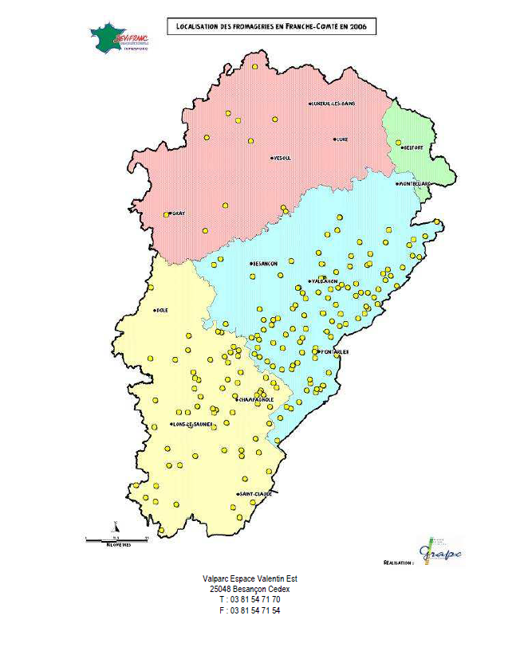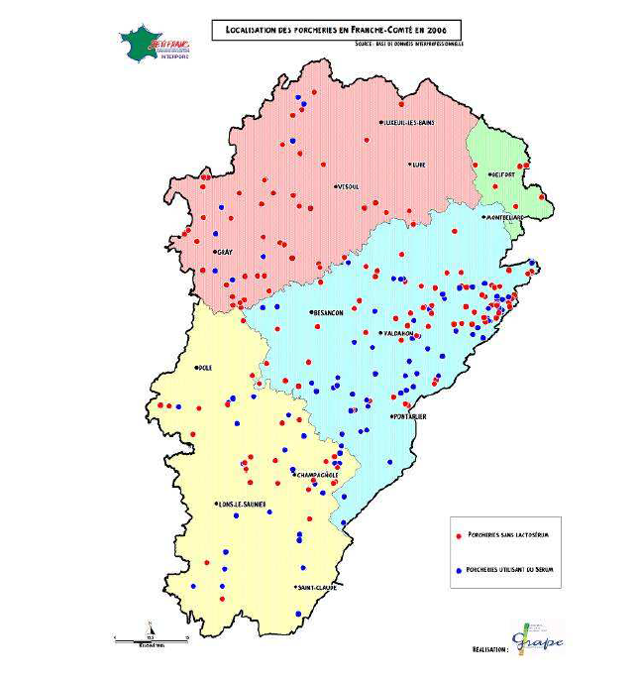

7)REFERENCES CONCERNANT LA STRUCTURE DE CONTROLE
L’organisme certificateur chargé d'effectuer les contrôles du cahier des charges : méthode de production, conditions d'obtention et traçabilité du "Porc de Franche-Comté" est :
QUALITE France S.A.
60, avenue du Général de Gaulle
92046 PARIS LA DEFENSE CEDEX
(92800 Puteaux)
Tél: (33.1) 41 97 00 74
Fax :(33.1) 1 41 97 08 32
jean-michel.lefevre@fr.bureauveritas.com
Institut national de l’origine et de la qualité (INAO)
Arborial – 12, rue Rol-Tanguy
TSA 30003 – 93555 Montreuil cedex
Tél : (33) (0)1 73 30 38 00
Courriel : contact@inao.gouv.fr

Direction générale de la concurrence, de la consommation et de la répression des fraudes (DGCCRF).
59 boulevard Vincent Auriol – 75703 Paris cedex 13
Tél : (33) (0)1 44 97 17 17
La DGCCRF est une Direction du ministère chargé de l'économie des finances et de la souveraineté industrielle, énergétique et numérique.

Conformément aux dispositions de l’article 39 du règlement (UE) n°2024/1143, la vérification du respect du cahier des charges, avant la mise sur le marché, est assurée par un organisme de certification de produits dont le nom et les coordonnées sont accessibles sur le site Internet de l’INAO et sur la base de données de la Commission européenne.

8)ELEMENTS SPECIFIQUES DE L’ETIQUETAGE
L’étiquetage du produit comprend obligatoirement :
- Dénomination de vente: « Porc de Franche-Comté ».
Outre les mentions obligatoires prévues par la règlementation relative à l’étiquetage et à la présentation des denrées alimentaires, l’étiquetage de chaque produit bénéficiant de l’indication géographique protégée « Porc de Franche-Comté » comporte dans le même champ visuel :
- la dénomination enregistrée de l’indication géographique, inscrite en caractères de dimensions au moins égales à celles des caractères les plus grands figurant sur l’étiquetage,
- le symbole IGP de l'Union européenne et éventuellement la mention : « Indication géographique protégée ».

9)EXIGENCES NATIONALES
Points principaux à contrôler et leurs méthodes d’évaluation :

ETAPE | POINT à Contrôler | METHODE d’évaluation
Elevage (de la naissance à l’engraissement) | Dans l’aire géographique délimitée | Visuelle et documentaire
Age à l’abattage | 182 jours minimum | Documentaire
Poids à l’abattage | Poids chaud de 75 80 kg minimum | Documentaire
Alimentation | 15 à 35 40% de lactosérum dans la ration d’engraissement en M.S. | Documentaire
Génétique | Moins de 3% d’animaux porteurs de RN- et nn  Les porcs charcutiers sont issus de programmes de sélection génétique indemne des allèles de sensibilité à l’halothane homozygote (nn) du gène HAL et RN- du gène RN | Documentaire
Abattage | Dans l’aire géographique délimitée | Visuelle et documentaire
Caractéristiques des pièces de découpe | Couleur rosée  Gras fermes et blancs | Visuelle

Tables des annexes

Annexe 1 : Utilisation du lactosérum pour la production de porc en Franche-Comté-Aspects qualitatifs-Bevifranc-Interporc, 1998

Annexe 2 : Extrait du rapport « Viande de porc de Qualité d’origine Franc-Comtoise-résultats de tests », 1990 »

Annexe 3 : « contribution à l’étude de la contamination par les salmonelles aux différents stades de la filière porcine », Rapport de Thèse de Denis, Daniel Chatenet, ENV Toulouse, 1992

Annexe 4 : « Exploitation d’une base de données : Etudes de Facteurs permettant la maîtrise de la qualité de la carcasse de porc », Déwi VERNEREY, BEVIFRANC-INTERPORC, septembre 2002

Annexe 5 : Résultats de « l’enquête de notoriété de la viande de porc de Franche-Comté », avril 2008

Annexe 6 : Extrait de document sur la production de porc en Franche-Comté

Annexe 7 : Principales définitions et abréviations

Annexe 1 : Utilisation du lactosérum pour la production de porc en Franche-Comté- Aspects qualitatifs-Bevifranc –Interporc, 1998

UTILISATION DU LACTOSERUM POUR LA PRODUCTION DE PORC EN FRANCHE COMTE
ASPECTS QUALITATIFS

En matière de qualité de carcasse, de viande et de lard, le lactosérum fait l'objet de divers préjugés, certains favorables, d'autres non.

Dans l'Est et le Sud-Est de la France, le lactosérum est réputé fournir une viande de bonne qualité pour la salaisonnerie, notamment pour la transformation en jambon sel sec car il fournit une viande mûre en provenance d'animaux plus âgés. Le lard est généralement blanc et ferme car pauvre en acides gras insaturés. De ce fait, il n'a pas tendance à rancir au cours de la maturation du jambon.

En revanche, en Normandie, où les quantités de lactosérum utilisées étaient autrefois importantes il avait la réputation défavorable de produire des viandes exsudatives.

Aujourd'hui on ne retient que les éléments favorables du lactosérum sur la qualité de la carcasse, la qualité technologique de la viande et la qualité des gras. En effet la parfaite connaissance de l'emploi du lactosérum en alimentation porcine et l'utilisation d'aliments complémentaires adaptés, ont conduit à une valorisation optimale de ce produit traditionnel, indissociable en Franche Comté de la production laitière.

LES PERFORMANCES D'ENGRAISSEMENT

Un certain nombre d'essais réalisés en station de recherche ou en élevage ont permis de tester l'utilisation du lactosérum par le porc.

Le lactosérum introduit en quantités modérées dans la ration améliore les performances des animaux par rapport à un témoin sans sérum, notamment en raison de sa grande appétence. Mais si l'on augmente le taux de sérum dans la ration au-delà de 30 % de la matière sèche, les performances de croissance sont détériorées.

Un essai réalisé en élevage sur 500 animaux par l'I.T.P et l'I.N.R.A montre que passer de 30 % à 60 % de la matière sèche de la ration sous forme de lactosérum diminue la croissance de 10 % et augmente l'indice de consommation de 6 %. Jusqu'au taux de 45 % la dégradation des performances d'engraissement reste peu sensible.

LA COMPOSITION CORPORELLE

- - LA QUALITE DE LA CARCASSE

L'effet du lactosérum sur la qualité des carcasses est différent selon que le rapport matière sèche sérum/matière sèche totale est inférieur ou supérieur à 30 %.

Dans le premier cas, si la formule de base de l'aliment reste constante, l'adiposité de la carcasse tend à augmenter, corrélativement à l'amélioration de la vitesse de croissance.

Au-delà de 30 %, l'augmentation du taux de lactosérum induit une ingestion moindre d'aliment et une moindre efficacité du lactose en période de finition, et conduit ainsi à un rationnement énergétique générant une carcasse dont le rapport viande/graisse est plus élevé. Cependant, l'effet du lactosérum sur la qualité de la carcasse reste en rapport direct avec le niveau d'apport énergétique que le lactosérum permet d'atteindre en fonction des conditions dans lesquelles il est employé.

- - LA QUALITE DE LA VIANDE

La qualité technologique de la viande est sous la dépendance de deux facteurs: la génétique et les conditions de transport-abattage.

L'utilisation du lactosérum comme composant de la ration alimentaire, suit les mêmes règles que les matières premières couramment employées : l'alimentation n'intervient pas, en première approche, dans le déterminisme de la qualité technologique de la viande.

Mais ceci est à compléter de plusieurs observations :

- la qualité des gras intersticiels est améliorée (voir plus loin) et induit une amélioration de la jutosité et de la flaveur de la viande de consommation.

- L'utilisation du lactosérum et le rationnement énergétique qu'il permet peut entraîner une amélioration de la qualité de la viande par une croissance plus lente et une augmentation de l'âge des animaux à l'abattage, donnant une viande avec plus de maturité.

- L'utilisation du lactosérum à des taux très élevés en finition (80 % de la matière sèche de la ration) produit une viande de moins bonne qualité. Ce cas extrême n'est plus atteint aujourd'hui.

- - LA QUALITE DES GRAISSES CORPORELLES

Contrairement à la qualité de la viande la qualité des graisses corporelles chez le porc dépend directement de l'alimentation distribuée.

Si les acides gras saturés sont utilisés comme source d'énergie et peuvent être transformés au cours du métabolisme des lipides, les acides gras polyinsaturés, tel que l'acide linoléique, ne sont pas synthétisés par le porc. Lorsque la proportion d'acides gras insaturés augmente dans la ration, elle augmente également dans les lipides corporels du porc et engendre l'apparition de gras mous ayant tendance à rancir et à jaunir.

Le degré de saturation des gras, donc leur qualité, augmente avec l'âge et avec l'accroissement de l'épaisseur de lard.

Le lactosérum pauvre en matières grasses et en acides gras insaturés, associé à des céréales également pauvres en acide linoléique (blé et orge) et une source protéique, qui peut être réduite du fait de sa richesse en lysine du lactosérum, est un aliment de choix pour le porc et un facteur de qualité des graisses corporelles destinées à l’industrie d’aval.

QUALITE ET COUT DE PRODUCTION

L'emploi du lactosérum, sous réserve d'une conduite alimentaire adaptée, est favorable sur le plan qualitatif et organoleptique. Si l'on recherche une viande mûre, donc plus âgée pour un poids donné, il est nécessaire de restreindre le niveau alimentaire ce qui devient rapidement très onéreux du fait de l'augmentation des coûts de production. Seul le lactosérum, qui permet de réduire le coût de l’alimentation, peut encore autoriser ce type de production traditionnelle.

En conclusion, le lactosérum utilisé pour l’alimentation des porcs a un effet direct sur la qualité du produit, essentiellement par son influence sur la qualité des gras. Il a également un effet indirect, correspondant à des systèmes de production à croissance plus lente et à viande plus mûre.

Annexe 2 : Extrait du rapport « Viande de porc de Qualité d’origine Franc- Comtoise-résultats de tests », 1990 »

VIANDE DE PORC DE QUALITE D’ORIGINE FRANC-COMTOISE
Résultats de Test

Comité de pilotage inter-régional
Qualité de la viande
M. RENAULT

Compte-rendu du Test : « Qualité – Porc Franc-Comtois »

Nous retenons que les porcs fournis pour cette expérience proviennent bien d’une génétique et d’une sélection rigoureuse, à partir d’animaux ayant vu le jour en Franche-Comté.

Résumé des observations :

Carcasse :
Bonne morphologie
Remarque : la fourchette de poids et le pourcentage de muscles représentent trop d’écart.
85 à 115 kg – 52 à 57 % de muscles

Conformation :
Le rendement à la découpe est supérieur aux porcs de même pourcentage
Très bonne tenue
Très belle couleur
Très bonne texture
Bonne odeur
Pas d’exudat, tant dans les muscles stockés que dans les pièces pré-coupées ex. côtelettes présentées sur plat.

Goût : après cuisson
Jambon saveur exceptionnelle
texture : ferme et onctueuse
arôme : franc et très gustatif, subtilité noisette – on a envie d’en reprendre Côtelettes tendres
Gras ferme et de couleur blanche – Très bonne qualité, ce qui est rarement constaté par ailleurs.

Annexe 3 : « contribution à l’étude de la contamination par les salmonelles aux différents stades de la filière porcine », Rapport de Thèse de Denis, Daniel Chatenet, ENV Toulouse, 1992)

ECOLE NATIONALE VETERINAIRE DE TOULOUSE
Année 1992 Thèse : 92 – Tou 3 – 4049

Contribution à l’étude de la contamination par les salmonelles aux différents stades de la filière porcine
--------

THESE

POUR LE DOCTORAT VETERINAIRE DIPLOME D’ETAT

présentée et soutenue publiquement en 1992
devant l’Université Paul-Sabatier de Toulouse

par

Denis, Daniel CHATENET
Né, le 14 janvier 1967 à ORLEANS (Loiret)

---------

Jury

Président
M. POUS Professeur à l’Université Paul-Sabatier de Toulouse

Assesseurs
M. DARRE Professeur à l’Ecole Nationale Vétérinaire de Toulouse
M. EUZEBY Professeur à l’Ecole Nationale Vétérinaire de Toulouse

Association des Elèves E.N.V.T.

Tableau 10 – Isolements de Salmonelles dans les farines et les produits végétaux (15)

 | Nombre de sérovars isolés | Nombre de souches isolées
Farine de viande | 47 | 204
Farine de poisson | 18 | 69
Farine de soja | 18 | 66
Farine de blé, céréales, tourteaux, végétaux | 11 | 18

Cependant, si elle s’avère un redoutable vecteur potentiel, l’alimentation, du point de vue de sa composition chimique, apparaît aussi comme un facteur prépondérant pour limiter la propagation des Salmonelles.

1.1.2. Influence des caractéristiques physico-chimiques de l’aliment

L’utilisation dans la ration de base de lactosérum (élevages L) à la place de l’eau de boisson (élevage E) réduit de moitié le nombre d’exploitations atteintes de Salmonellose et diminue par un facteur 3 le nombre d’animaux porteurs de Salmonelles par élevage contaminé (Cf. Tableau 11). Ce phénomène pourrait s’expliquer par une modification du pH ou du potentiel d’oxydo-réduction du contenu intestinal, ou par un raccourcissement de la durée du transit intestinal (95).

Tableau 11 – Influence de la distribution de lactosérum sur le portage de Salmonelles (95).

 | Elevages L | Elevages E
Exploitations présentant un ou plusieurs cas de Salmonellose | 40 % | 80 %
Porcs porteurs de Salmonelles | 10 % | 53 %
Animaux porteurs par exploitation atteinte de Salmonellose | 19 % | 64 %

Au cours de la digestion, la microflore du gros intestin synthétise des acides gras volatils (AGV) dont le taux augmente avec la concentration en glucides membranaires de la ration (42). Ces AGV (acide acétique, acide propionique, acide butyrique) sont des acides faibles aux pKA proches de 4,8.

Annexe 4 : « Exploitation d’une base de données : Etudes de facteurs permettant la maîtrise de la qualité de la carcasse de porc », Déwi VERNEREY, BEVIFRANC- INTERPORC, septembre 2002.
VERNEREY Déwi septembre 2002 UFR Sciences et Techniques
UNIVERSITÉ DE FRANCHE-COMTÉ


Exploitation d’une base de donnée : Étude de facteurs permettant la maîtrise de la qualité de la carcasse de porc.
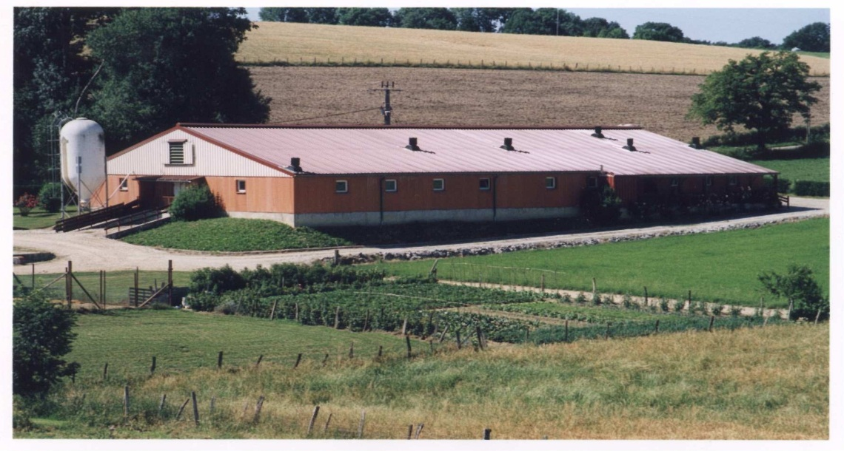
Rapport de stage
Maîtrise d’Ingénierie Mathématiques
Année 2001-2002

Le Corami est un coproduit liquide de l’amidonnerie de blé possédant un taux de matière sèche égal à 29% ±3.
Il s’obtient grâce à la farine de blé à laquelle on incorpore de l’eau afin de séparer le gluten de blé des issues. La concentration de ces derniers aboutit à la formation du Corami.

D’après une étude réalisée par L’INRA on sait que le Corami est plus riche en matières azotées et en matières grasses qu’un autre aliment comme le lactosérum. En revanche le Corami est riche en amidon et contient de la cellulose brute. Cette étude affirme également que les performances de croissance des porcs avec des rations de Corami sont bonnes. Elle montre également que le remplacement de céréales par le Corami ne modifie pas la qualité de la viande.

Les résultats ainsi obtenus ci-dessus semble donc être cohérents. En effet il est logique que l’utilisation de Corami entraîne des moyennes de gras G1 et G2 plus élevées et des moyennes de TVM plus faibles que l’échantillon de référence du fait de la richesse en matières grasses de cet aliment. De plus, sur les trois premiers semestres de l’étude, les performances de croissance du Corami semblent être mises en évidence par une nette influence bénéfique sur la variable poids.

Rq : toutes ces comparaisons suivant tel ou tel critère concernent uniquement les élevages ayant subi un audit. Cependant dans la base de données PCM la quasi-totalité des élevages utilisant du sérum sont répertoriés on a pu alors effectuer la même analyse que précédemment sur des échantillons sûrement plus significatifs que si on avait considéré uniquement les élevages audités. Il se passe la même chose quant à l’étude de l’impact du critère « localisation du site d’élevage ».

VI.2 Analyse effectuées grâce aux informations contenues dans la base PCM :
VI.2.1 Influence du critère alimentation et en particulier du lactosérum :

VI.2.1.1. Résultats numériques :

Les résultats numériques obtenus sont présentés sous forme de visualisations graphiques :
Représentation de la moyenne de TVM avec distinction des élevages selon l’utilisation ou non de sérum
6 0 ,2
6 0
5 9 ,8
5 9 ,6
5 9 ,4
5 9 ,2
5 9
5 8 ,8
5 8 ,6
5 8 ,4
5 8 ,2
5 8
Echantillon de référence
Utilisation de sérum
Non utilisation de sérum
1 e r s e m 0 0 2 e m s e m 0 0
1 e r s e m 0 1
Période
2 e m s e m 0 1
1 e r s e m 0 2
valeur de TVM

Echantillon de référence Utilisation de sérum
Non utilisation de sérum
Représentation de la moyenne de M6 avec distinction des élevages selon l’utilisation ou non de sérum
69,5
69
68,5
68
67,5
67
66,5
66
65,5
65
1er sem 00
2em sem 00
1er sem 01
Période
2em sem 01
1er sem 02
Echantillon de référence Utilisation de sérum
Non utilisation de sérum
Représentation de la moyenne de M2 avec distinction des élevages selon l'utilisation ou non de sérum
58
57
56
55
54
53
1er sem 00
2em sem 00
1er sem 01
Période
2em sem 01
1er sem 02
Echantillon de référence Utilisation de sérum
Non utilisation de sérum
Représentation de la moyenne de G2 avec distinction des élevages selon l'utilisation ou non de
sérum
18
17,5
17
16,5
16
1er sem 00
2em sem 00
1er sem 01
Période
2em sem 01
1er sem 02
Représentation de la moyenne de G1 avec distinction des élevages selon l'utilisation ou non de sérum
19,5
19
18,5
18
17,5
17
16,5
16
Echantillon de référence Utilisation de sérum
Non utilisation de sérum
1er sem 00 2em sem 00
1er sem 01
Période
2em sem 01
1er sem 02
Représentation de la moyene de poids avec distinction des élevages selon l’utilisation ou non de sérum
9 5
9 4
9 3
9 2
9 1
9 0
8 9
8 8
8 7
1 e r s e m 0 0
2 e m s e m 0 0
1 e r s e m 0 1
Période
2 e m s e m 0 1
1 e r s e m 0 2
Echantillon de référence
Utilisation de sérum
Non utilisation de sérum

VI.2.1.2. Les tests statistiques :
valeur de poids

On utilisera les mêmes tests que ceux décrits dans les études précédentes ainsi que la même démarche Les résultats obtenus seront présentés en annexe 9.

VI.2.1.3. Interprétation des résultats :

Le lactosérum, appelé aussi sérum ou petit lait, est un liquide jaune citrin légèrement opalescent, résidu obtenu après la précipitation de la caséine du lait lors de la fabrication des fromages.

Le lactosérum étant un aliment relativement pauvre en matières grasses il paraît cohérent d’observer des moyennes de TVM significativement plus importantes, dans la plupart des cas, pour l’échantillon qui caractérise l’utilisation de sérum par rapport à l’échantillon de référence.

Le lactosérum est un produit dont le volume, la qualité nutritive et la qualité bactériologique varient suivant les saisons. Ainsi on peut observer, avec quelques irrégularités sûrement dues à cette saisonnalité, que globalement l’utilisation de sérum dans l’alimentation des porcs entraîne une diminution significative des taux de G1 et G2 en comparaison avec un échantillon de référence.

La valeur de M2 et M6 significativement plus importante pour les utilisateurs de sérum confirme l’observation faite précédemment sur la variable TVM.

Enfin, on constate également la forte influence de l’utilisation de sérum sur la variable poids. En effet la moyenne de poids de l’échantillon représentant l’incorporation de sérum dans les aliments est très significativement supérieure à la moyenne de référence et ceci pour toutes les périodes de l’étude. Il se passe exactement le phénomène inverse pour l’échantillon caractéristique de l’absence de l’utilisation de sérum. Ceci provient sûrement de la composition du sérum mais aussi de l’amélioration de l’appétence de la ration (les porcs adorent le sérum !!).


Annexe 5 : Résultats de « l’enquête de notoriété de la viande de porc de Franche-Comté », avril 2008.
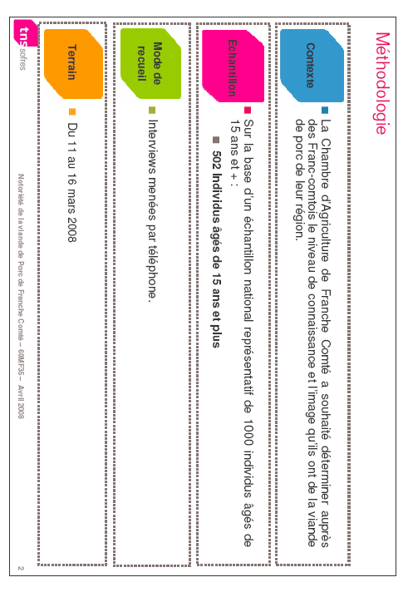

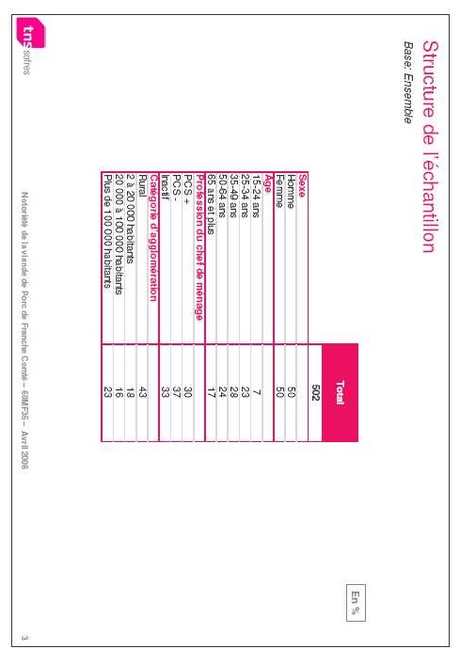
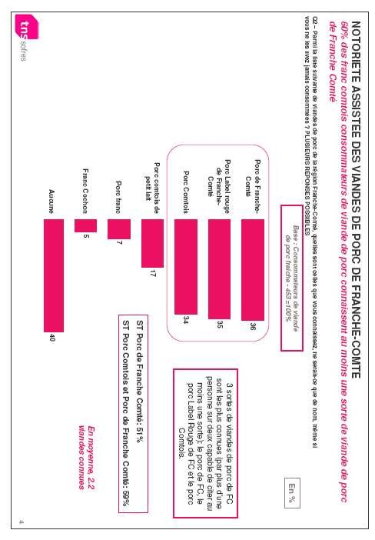

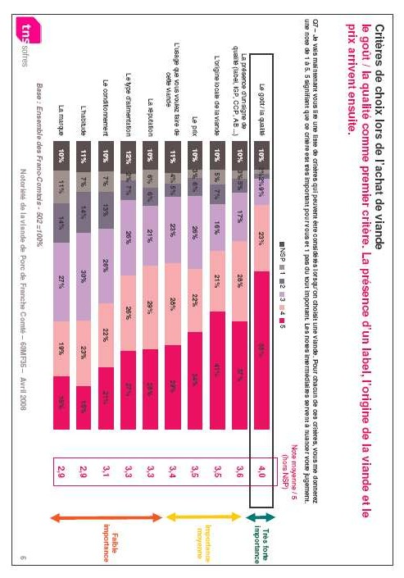
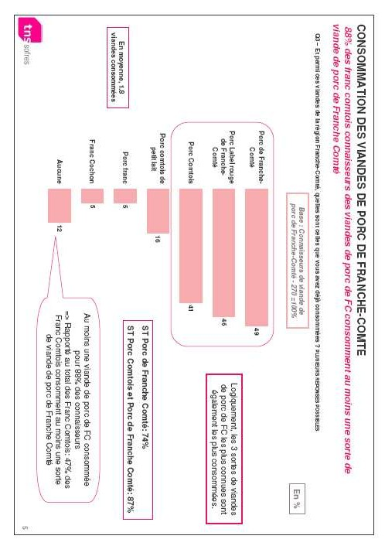
Annexe 6 : Extrait de document sur la production de porc en Franche-Comté

S GUYETANT : Essai sur l'agriculture dans le Jura, ouvrage couronné par la société d'émulation du département du Jura (séance du 14/06/1822) nous renseigne sur les modes de production et d'alimentation des porcs au début du 19ème siècle.

En haute et basse montagne
"...L'on engraisse beaucoup de cochons avec les différents produits du lait qui ne sont point consommés par les hommes ou réservés pour le commerce. Il est peu de famille agricole, un peu aisée, qui ne tue un cochon gras l'hiver et ne le sale pour augmenter ses ressources alimentaires pendant la saison des travaux. Ces animaux ont les oreilles pendantes, le poil taché de noir et blanc et sont susceptibles de prendre beaucoup de graisse. Il n'est pas rare d'en voir du poids de 150 Kg à l'âge de 18 mois, époque à laquelle on est généralement dans l'âge de le tuer... »

Extrait de La maison du Montagnon page 461, René MARIOTTE à REMORAY

"Pour le lait on était en société jusqu'en 1911-1912 on avait un tour de fromage, on donnait le bois pour chauffer, on ramenait le petit-lait pour engraisser quelques cochons"

Extrait de : Agriculture et Elevage (H. CHATRAS, J. GRAVIER, B. de St SEINE, J.M. COURTOT 1946)

" Le nombre de porcs était de 1934 à 1938 d'environ 140.000. En 1946 il était de 128.000. Le nombre parait stationnaire. Cet élevage se pratique surtout dans le Jura et une partie de la Haute Saône. Les porcs à l'engrais, dont le nombre est supérieur à celui de l'élevage par suite d'importations, se rencontrent d'abord chez les cultivateurs. Avec le "petit-lait" repris à la fruitière et quelques aliments récoltés sur la ferme, le cultivateur engraisse un ou plusieurs porcs destinés à la consommation familiale. Mais la grosse production de viande de porcs en Franche-Comté provient des porcheries annexées aux fromageries coopératives qui afferment leur lait à des laitiers industriels. La production de porc est donc dans les élevages familiaux, comme dans les porcheries industrielles, une annexe de la fromagerie. Avec quelques aliments complémentaires une fromagerie qui traite quotidiennement 1000 litres de lait par jour peut engraisser en permanence 50 porcs à divers stades de leur croissance..."

